सामाजिक विज्ञान
(भूगोल)
अध्याय-4: मानचित्र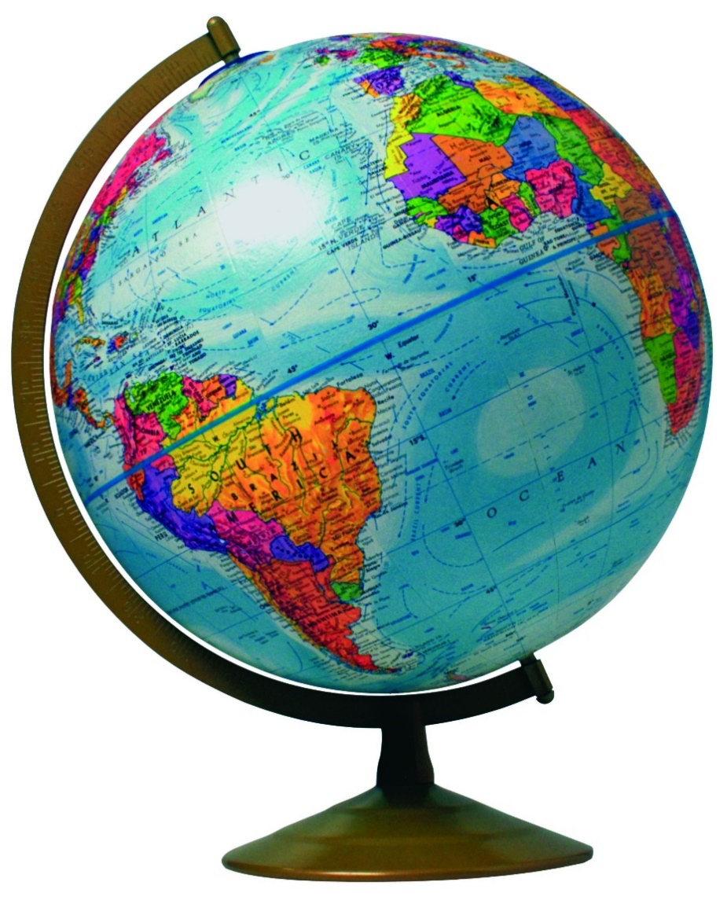
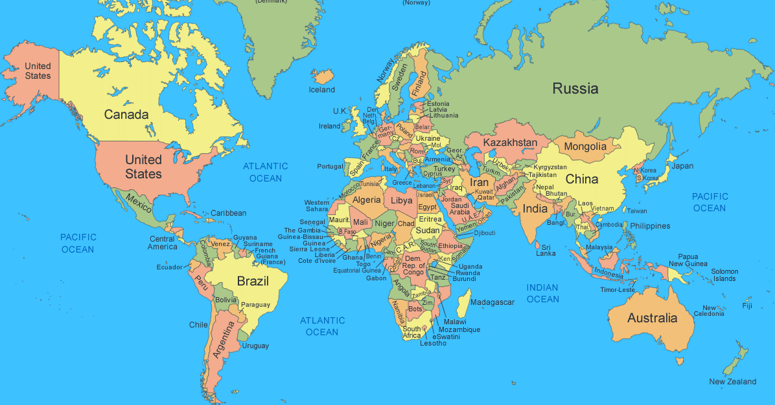
मानचित्र
पृथ्वी की सतह या इसके एक भाग का पैमाने के माध्यम से चपटी सतह पर खींचा गया चित्र है।
- विश्व ग्लोब के निर्माता – मार्टिन बैहम
- विश्व मानचित्र के निर्माणकर्त्ता – अनेग्जी मेण्डर
- भूगोल के जनक – हिकेटियस
- व्यवस्थित भूगोल के जनक – इरैटोस्थनीज
भौतिक मानचित्र
भौतिक मानचित्र या अन्यथा राहत मानचित्र वह कहलाते हैं, जो एक ऐसी भूमि और पानी के शरीर की प्राकृतिक विशेषताओं को दर्शाते हैं जो किसी विशेष क्षेत्र में पाए जाते हैं। महीन शब्दों में, यह एक दृश्य का प्रतिनिधित्व करता है कि हमारी पृथ्वी अंतरिक्ष से कैसे दिखती है ।
इस मानचित्र में महासागरों, नदियों, झीलों और तालाबों जैसे जल निकायों को नीले रंग में चित्रित किया गया है। इसी तरह, भूरा रंग पहाड़ों और पठारों को दर्शाता है, भौतिक मानचित्र पर ऊँचाइयों का प्रतिनिधित्व करने के लिए हरे रंग के विभिन्न रंगों का उपयोग किया जाता है। ये मानचित्र समझने में मदद करते हैं, इस क्षेत्र में ऊँचाई की सीमा, क्षेत्र में पर्वत या पठार, उस क्षेत्र की नदियाँ, जिस दिशा में नदी बहती है और आगे।

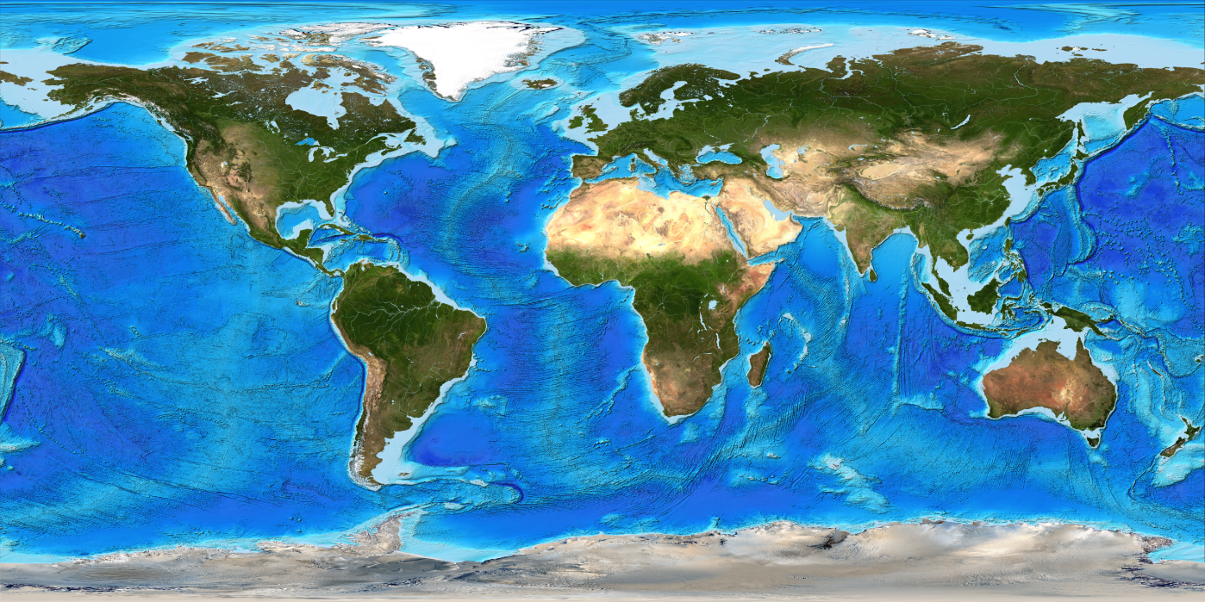
राजनितिक मानचित्र
राजनीतिक मानचित्र को किसी विशेष क्षेत्र के विभिन्न स्थानों, आबादी, सड़कों, राजमार्गों आदि का पता लगाने के लिए यात्रियों, पर्यटकों या अन्य व्यक्तियों द्वारा उपयोग किए जाने वाले मानचित्र के रूप में वर्णित किया जाता है। राजनीतिक मानचित्रों की प्राथमिक विशेषता यह है कि यह दुनिया के प्रशासनिक उपखंडों, या महाद्वीपों, देशों, राज्यों, शहरों, कस्बों और गांवों जैसे अन्य भौगोलिक क्षेत्रों को दर्शाता है।
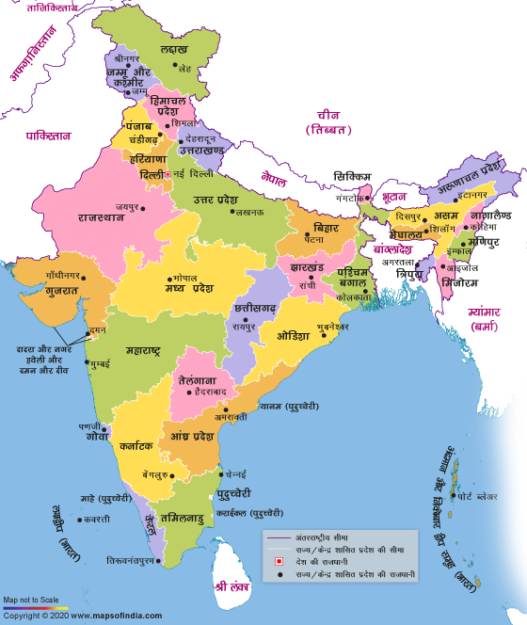
ये मानचित्र महासागरों, समुद्र, नदियों और झीलों जैसे बड़े जल निकायों का उपयोग लैंडमार्क के रूप में करते हैं। तीन प्रकार के राजनीतिक मानचित्र हैं, जो हैं:
- सामान्य मानचित्र
- सर्वे मैप्स
- विशिष्ट मानचित्र
थीमैटिक मानचित्र
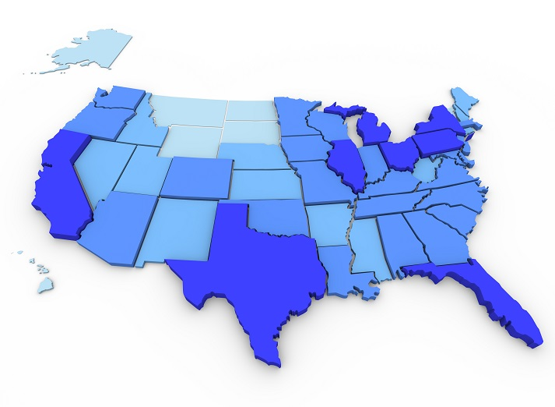
कुछ मानचित्र विशेष जानकारियाँ प्रदान करते हैं; जैसे सड़क मानचित्र , वर्षा मानचित्र , वन तथा उद्योग आदि के विवरण दर्शाने वाले मानचित्र इत्यादि। इस तरह के मानचित्र किसी विशेष जानकारी के संदर्भ वाले मानचित्र होते हैं और उस जानकारी को दर्शाने के लिए विशिष्टकृत होते हैं। इन मानचित्रों का उनमें दर्शाए जाने वाली सूचना के आधार पर उनका नामकरण किया जाता है। यह मानचित्र कई तरह की विशेषताओं को प्रतीकों के माध्यम से दर्शाते हैं जबकि सामान्य मानचित्र केबल बिंदुओं के रूप में अंकित किए जाते हैं।
मानचित्र के तीन घटक हैं – दूरी, दिशा और प्रतीक।
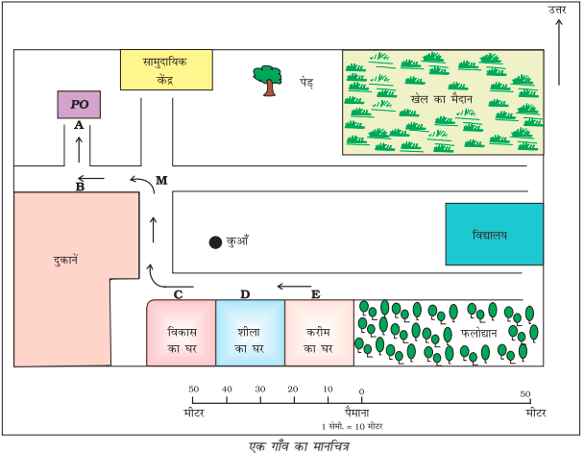
- दूरी – मानचित्र एक आरेखण होता है जो कि पूरे विश्व या उसके एक भाग को छोटा कर कागज के एक पन्ने पर दर्शाता है या यह कह सकते हैं कि मानचित्र छोटे पैमाने पर खींचे जाते हैं। लेकिन इसे इतनी सावधानी से छोटा किया जाता है ताकि स्थानों के बीच की दूरी वास्तविक रहे। यह तभी संभव हो सकता है जब कागज पर एक छोटी दूरी, स्थल की बड़ी दूरी को व्यक्त करती हो। इसलिए इस उद्देश्य के लिए एक पैमाना चुना जाता है। पैमाना, स्थल पर वास्तविक दूरी तथा मानचित्र पर दिखाई गई दूरी के बीच का अनुपात होता है।
- दिशा – अधिकतर मानचित्रों में ऊपर दाहिनी तरफ तीर का निशान बना होता है, जिसके ऊपर अक्षर उ. लिखा होता है। यह तीर का निशान उत्तर दिशा को दर्शाता है। इसे उत्तर रेखा कहा जाता है। जब आप उत्तर के बारे में जानते हैं तब आप दूसरी दिशाओं जैसे पूर्व, पश्चिम तथा दक्षिण के बारे में पता लगा सकते हैं। चार मुख्य दिशाओं उत्तर, दक्षिण, पूर्व एवं पश्चिम को दिखाया गया है। वे प्रधान दिग्बदु कहे जाते हैं। बीच की चार दिशाएँ हैं उत्तर-पूर्व (उ.पू.), दक्षिण-पूर्व (द.पू.), दक्षिण-पश्चिम (द.प.) तथा उत्तर-पश्चिम (उ.प.)। इन बीच वाली दिशाओं की मदद से किसी भी स्थान की सही स्थिति का पता लगाया जा सकता है।
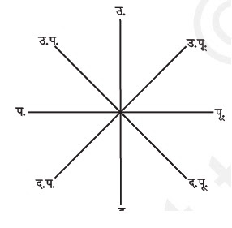
- प्रतीक – किसी भी मानचित्र पर वस्तविक आकार एवं प्रकार में विभिन्न आकृतियों ; जैसे भवनों , सड़को , पुलों , वृक्षों , रेल की पटरियों या कुएँ को दिखाना संभव नहीं होता है। इसलिए , वे निश्चित अक्षरों , छायाओं , रंगों , चित्रों तथा रेखाओं का उपयोग करके दर्शाए जाते हैं।
रूढ़ प्रतीक
यह किसी भी मानचित्र का तीसरा प्रमुख घटक है। किसी भी मानचित्र पर वास्तविक आकार एवं प्रकार में विभिन्न आकृतियों जैसे- भवनों,सड़कों, पुलों, वृक्षों, रेल की पटरियों को दिखाना संभव नहीं होता है। इसलिए, वे निश्चित अक्षरों, छायाओं, रंगों, चित्रों तथा रेखाओं का उपयोग करके दर्शाए जाते हैं। ये प्रतीक कम स्थान में अधिक जानकारी प्रदान करते हैं। इन प्रतीकों के इस्तेमाल के द्वारा मानचित्र को आसानी से खींचा जा सकता है ।
मानचित्रों की एक विश्वव्यापी भाषा होती है जिसे सभी आसानी से समझ सकते हैं। इन प्रतीकों के उपयोग के संबंध में एक अंतर्राष्ट्रीय सहमति है। ये रूढ़ प्रतीक कहे जाते हैं।
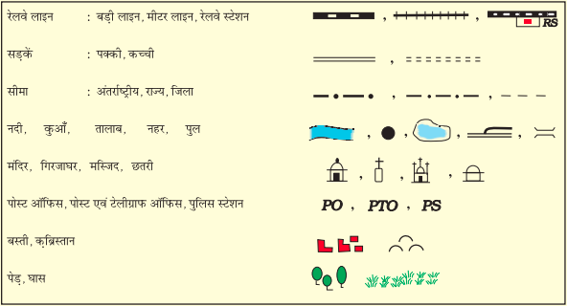
रेखाचित्र
आप अपने मित्र के घर जाना चाहते है , लेकिन आपको रस्ते की जानकारी नहीं है। आपका मित्र अपने घर के रास्ते को बताने के लिए एक कच्चा आरेखण बना सकता है। रेखा चित्र दो शब्दों से मिलकर बना हुआ है जिसमें पहला शब्द रेखा तथा दूसरा शब्द चित्र है जिसका संपूर्ण अर्थ यह होता है कि रेखा के द्वारा किसी का चित्र बनाना। रेखा चित्र अंग्रेजी के स्केच (skech)शब्द का हिंदी अनुवाद है। स्केच का अर्थ यह होता है कि किसी व्यक्ति या स्थान या घटना का रेखा के द्वारा उसका चित्र बनाना।
खाका – एक छोटे क्षेत्र का बड़े पैमाने पर खींचा गया रेखाचित्र खाका कहा जाता है। एक बड़े पैमाने वाले मानचित्र से हमें बहुत सी जानकारियाँ प्राप्त होती हैं लेकिन कुछ ऐसी चीजें होती हैं जिन्हें हम कभी-कभी जानना चाहते हैं जैसे किसी कमरे की लंबाई एवं चौड़ाई, जिसे मानचित्र में नहीं दिखाया जा सकता है। उस समय, हम लोग बड़े पैमाने वाला एक रेखाचित्र खींच सकते हैं जिसे खाका कहा जाता है।

NCERT SOLUTIONS
प्रश्न (पृष्ठ संख्या 29)
प्रश्न 1 निम्नलिखित प्रश्नों के उत्तर संक्षेप में दीजिए
- मानचित्र के तीन घटक कौन-कौन से है ?
- प्रधान दिग्बिंदु कौन-कौन से हैं ?
- मानचित्र के पैमाने से आप क्या समझते हैं ?
- ग्लोब की अपेक्षा मानचित्र अधिक सहायक होते हैं, क्यों ?
- मानचित्र एवं खाका के बीच अंतर बतायें।
- कौन-सा मानचित्र विस्तृत जानकारी प्रदान करता है ?
- प्रतीक किस प्रकार मानचित्रों के अध्ययन में सहायक होते हैं ?
उत्तर –
- मानचित्र के तीन महत्वपूर्ण घटक होते हैं – दूरी, दिशा और प्रतीक।
- पूर्व, पश्चिम, उत्तर तथा दक्षिण चार प्रधान दिग्बिंदु हैं।
- जब बड़े क्षेत्रफल वाले भागों जैसे महाद्वीपों या देशों को कागज पर दिखाना होता है तब हम लोग छोटे पैमाने का उपयोग करते हैं। उदाहरण के लिए मानचित्र पर 5 सेंटीमीटर, स्थल के 500 किलोमीटर को दर्शाता है इसको छोटे पैमाने वाला मानचित्र कहते हैं। जब एक छोटे क्षेत्रफल वाले भाग जैसे गांव या शहर को कागज पर दिखाया जाता है। तब हम बड़े पैमाने का उपयोग करते हैं जैसे स्थल पर 500 मीटर की दूरी को मानचित्र पर 5 सेंटीमीटर से दर्शाया जाता है इस प्रकार के मानचित्र को बड़े पैमाने वाला मानचित्र कहते हैं।
- ग्लोब पृथ्वी का लघु रूप में एक वास्तविक प्रतिरूप होता है। लेकिन ग्लोब की मदद से हम किसी स्थान और दो स्थानों के बीच की दूरियों का सही पता नहीं लग सकते। मानचित्र पृथ्वी की सतह या इसके एक भाग का पैमाने के माध्यम से चपटी सतह पर खींचा गया चित्र होता है। जिसकी मदद से हमें सही दूरी का पता लग पाता है। इसीलिए ग्लोब की अपेक्षा मानचित्र अधिक सहायक होते हैं।
- मानचित्र पृथ्वी की सतह या इसके एक भाग का पैमाने के माध्यम से चपटी सतह पर खींचा गया चित्र होता है। बिना पैमाने के बनाया गया एक कच्चे आरेख वाले मानचित्र को रेखाचित्र मानचित्र कहते हैं। एक छोटे क्षेत्र का बड़े पैमाने पर खींचा गया रेखाचित्र खाका कहा जाता है।
- बड़े पैमाने का मानचित्र विस्तृत जानकारी प्रदान करता है।
- किसी भी मानचित्र पर वास्तविक आकार एवं प्रकार के विभिन्न आकृतियां; जैसे – भवन, सड़कें, पुल, वृक्ष, रेल की पटरी, कुएँ आदि को दिखाना संभव नहीं होता इसीलिए वे निश्चित अक्षरों, छायाओं, रंगो, चित्र तथा रेखाओं का उपयोग करके दर्शाए जाते हैं। यह प्रतीक कम स्थान में अधिक जानकारी प्रदान करने का काम करते हैं।
प्रश्न 2 सही उत्तर चिहनित (✓) कीजिए
- वृक्षों के वितरण को दिखाने वाले मानचित्र हैं-
(क) भौतिक मानचित्र
(ख) थिमैटिक मानचित्र
(ग) राजनीतिक मानचित्र।
- नीले रंग का इस्तेमाल किसे दिखाने में किया जाता है ?
(क) जलाशयों
(ख) पर्वतों
(ग) मैदानों।
- दिक्सूचक का उपयोग किया जाता है –
(क) प्रतीकों को दिखाने के लिए
(ख) मुख्य दिशा का पता लगाने के लिए
(ग) दूरी मापने के लिए।
- पैमाना आवश्यक है-
(क) मानचित्र के लिए
(ख) रेखाचित्र के लिए
(ग) प्रतीकों के लिए।
उत्तर –
- (ख) थिमैटिक मानचित्र।
- (क) जलाशयों।
- (ख) मुख्य दिशा का पता लगाने के लिए।
- (क) मानचित्र के लिए।

